9. ročník – úkoly
(11-15.1.2020)
- Matematika
  - Zadání a úkoly z Matematiky budete dostávat každý den přes zadávání v Teams nebo během on-line hodin. .
  - Úkoly posíláte zpět nejlépe do Teams přiložíte do zadání. Dokončíme téma rovnice s neznámou ve jmenovateli a začneme Funkce.
Úkoly:
      - PS str 61, cv. 3 a str. 62, cv 7 .. termín středa 13.1. 18:00
      - Uč str 25, cv. 5 .. termín čtvrtek 14.1. 18:00
      - Uč str 26, cv. 7 b)… termín pátek 15.1. 14:00

- Český jazyk
Tentokrát nebudu zadávat žádný úkol z mluvnice, o to víc ale bude z literatury. V čítance pročtete text na straně 18-23, do sešitu si zapíšete Jiří Brdečka – Limonádový Joe (čti Joe) a připíšete:
- Kde se příběh odehrává
- Kdo je hlavní postavou a jaké jsou vlastnosti té postavy
- Krátký, stručný obsah přečtené ukázky
- Poznámky, co vás během čtení zaujalo, co vám připadalo divné, co vám běželo hlavou
- Čím se proslavil autor Jiří Brdečka
- Co znamená slovo parodie – Limonádový Joe je parodií na westernové příběhy
- Jak se vám text četl a proč
Kdo bude mít chuť, může se podívat na filmové zpracování románu – název je stejný.
Sloh (1 hodina)
Budete se dále věnovat stylu prostě sdělovacímu. Vaším úkolem bude porovnat rysy mluveného a psaného projevu. V učebnici na straně 145 si pročtete článek Archa jako záchrana – jsou tam schovány dva texty – první mluvený a druhý je jeho psaný záznam.
Z prvního textu vypíšete všechny nespisovné výrazy.
Potom oba texty porovnáte – pokusíte se najít co nejvíce rozdílů, které zapíšete.

- Fyzika
Přečtěte si vše co je níže, 2 rámečky zapište do sešitu.
Kmitavý pohyb je např. houpání na houpačce, svislý pohyb balónku na gumě nebo pružině apod.
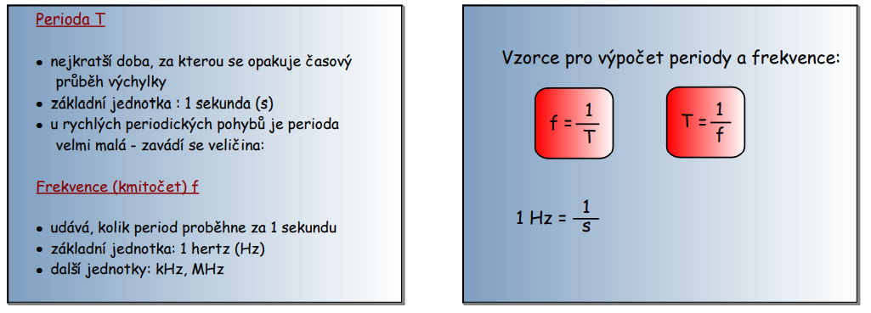

Kmitavý pohyb
- Pohyby, při kterých výchylka opakovaně roste a klesá, se nazývají kmitavé pohyby
- Kmitavé pohyby, při kterých se časový průběh výchylky pravidelně opakuje, jsou periodické kmitavé pohyby
- Zvláštním případem jsou pohyby harmonické
- Takovým pohybem je například kmitání závaží na pružině
- Nejkratší doba, za kterou se opakuje časový průběh výchylky, se nazývá perioda
- Označujeme ji velkým písmenem T a její jednotkou je sekunda
- Počet period za jednu sekundu se nazývá frekvence, označuje se malým písmenem f a její jednotkou je hertz se značkou Hz
- Pro periodu a frekvenci platí vztahy f = 1 / T , T = 1 / f
- Největší výchylka se označuje slovem amplituda

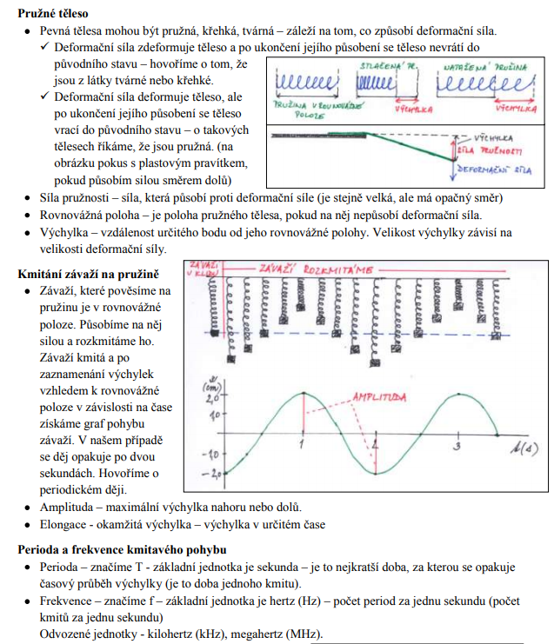

- Angličtina
WEEK 2/ 2. TÝDEN, 11. – 15. 1. 2021

January 11th
We are going to review things we have already studied at school.
Let´s begin with PAST SIMPLE and PAST CONTINUOUS.
PAST SIMPLE
Budeme opakovat učivo, které jsme dělali ještě ve škole. Pozorně sledujte toto video. Je celé v anglickém jazyce, ale je to učivo, které už znáte. Dejte si pauzu a přehrajte si ho znovu. Zapněte si u nich titulky v aj, pokud se vám neukazují. V pravém dolním rohu, vedle ikonky na zesilování hlasitosti na youtube je další ikona, kterou se titulky dají zapnout, abyste text mohli i číst. Nahlas si opakujte slova a trénujte výslovnost.
Here, you will find a short video where they explain Past Simple in English
Zde najdete krátké video, kde vám vysvětlí minulý čas prostý v anglickém jazyce.
https://www.youtube.com/watch?v=PgsG98vByiw
Here are short scenes from movies where they use Past Simple tenses.
V následujícím videu jsou mini úryvky z filmů, kde uslyšíte věty v minulém čase prostém. Pozorně poslouchejte a čtěte titulky.
https://www.youtube.com/watch?v=3CGh8f_utWM
Úkol najdete v ZADÁNÍ na Teams.

January 12th
PAST CONTINUOUS.
Pojďme se znovu podívat pouze na minulý čas průběhový. Snažte se některé věci opakovat nahlas a procvičovat výslovnost. Klidně si video zastavte a přehrajte znovu.
https://www.youtube.com/watch?v=_zlXBWK2-lE
https://www.youtube.com/watch?v=uTB5I8V9Eog
https://www.youtube.com/watch?v=jAnn2xdxT4I
Úkol najdete v ZADÁNÍ na Teams.
January 15th
Let´s take a look at the most common mistakes in regard to prepositions.
Pojďme se znovu podívat na nejčastější chyby v anglickém jazyce u předložek.
https://www.youtube.com/watch?v=-K1LfAeZu8Q
Listen to this story. Read the subtitles while listening. Play it again. Try to understand.
Poslechněte si příběh o Skotsku. Při poslechu zároveň čtěte text v angličtině. Přehrajte znovu. Snažte se porozumět. Budete odpovídat na otázky o Skotsku.
https://www.youtube.com/watch?v=PAQ-LE9oij8

Úkol najdete v ZADÁNÍ na Teams.

- Přírodopis
Doma
Přečtěte si stránku 36 Sírany a 37 Fosforečnany (každou alespoň 2x)
Zjistěte, k čemu se dané minerály využívají (sádrovec, baryt a apatit) – jejich využití je velmi významné pro průmysl. Informace si zapište do sešitu. Připište si zajímavosti o tyrkysu. Tentokrát nemusíte zápis posílat. Děkuji!
Zjištěné informace využijete v online hodině, vyzkoušíme si únikovku v Teams.
Online
Únikovka v Teams – hodnotit budu splnění úkolu a vaši spolupráci. Pravidla si vysvětlíme na začátku online hodiny. Budete spolupracovat v týmech a snažit se vyluštit všechny nápovědy.

- Zeměpis:
Doma
Pokud jste v minulém týdnu nedoplnili, doplňte si prosím PŮDY, budu je chtít do pátku nahrát do zadání. Po dokončení půd se začneme věnovat biotě.
Přečtěte si prosím stránku 38. Podle stránky rozhodněte jaké jsou podmínky života na planetě, dále jaký je rozdíl mezi kulturní a přírodní krajinou. Kolik je v ČR vegetačních stupňů? Podle čeho tyhle stupně nazýváme? V levém sloupečku je na obrázku lužní les. S pomocí internetu nebo knihy zjistěte co to je a vše zapište do sešitu.
Online
Zopakování a shrnutí půd ČR – výskyt, využití, vzhled. Biota ČR. Online kvíz VODSTVO ČR.

- Dějepis (2. vyučovací hodiny)

- Učebnice str. 45
- Zápis
PROTEKTORÁT ČECHY A MORAVA
• 16. 3. 1939: Výnos vůdce a říšského kancléře o vytvoření protektorátu
• formálně zaručena autonomie
• protektorátní vláda:
- státní prezident (Emil Hácha)
- protektorátní vláda (vystřídali se 4 premiéři: Rudolf Beran, Alois Eliáš, Jaroslav Krejčí, Richard Bienert)
• německá okupační správa:
- říšský protektor (Konstantin von Neurath, Reinhard Heydrich ad.)
- německé Státní ministerstvo pro Čechy a Moravu (K. H. Frank)
• cílem úplné začlenění českých zemí do německé říše
• zánik politických stran, povoleno pouze Národní souručenství
• 1942: zřízeno Kuratorium pro výchovu mládeže v Čechách a na Moravě → převýchova mládeže v nacionálně socialistickém duchu
• německému jazyku povinně vyučováno již na ZŠ
• vedle češtiny úředním jazykem němčina

Život v Protektorátu
• září 1939: zavedení odběrných lístků na potraviny, později i na textil a obuv
• nedostatek pohonných hmot
• říjen 1941: začátek židovských transportů do vyhlazovacích táborů
• perzekuce Romů: v srpnu 1940 zřízeny „cikánské tábory” v Letech u Písku a v Hodoníně u Kunštátu
• arizace = uchvácení židovského majetku nacisty, židé zbaveni občanských práv a veškeré lidské důstojnosti

PŘÍČINY DRUHÉ SVĚTOVÉ VÁLKY
• nespokojenost s výsledky 1. světové války:
a) Německo chce odčinit „versailleskou potupu“
b) Itálie neuspokojena ve svých velmocenských ambicích
c) Japonsko hodlá posílit svou kontrolu Číny
d) Maďarsko bolestivě nese ztrátu Slovenska a Podkarpatské Rusi
e) SSSR cítí povinnost šířit komunismus po světě
• rozmach totalitních režimů díky hospodářské krizi
• národnostní třenice na území nově vzniklých států

- Chemie
- udělejte si zápis
VYUŽITÍ REDOXNÍCH REAKCÍ V PRAXI
1. Získávání kovů z rud ( výroba železa a oceli)
Výroba železa probíhá ve vysoké peci.
Pec se plní: železnou rudou, koksem, vápencem a vhání se sem vzduch.
Železná ruda se postupně redukuje na železo.
Nakreslete si schéma vysoké pece: uč. str. 15
2. Koroze kovů
- nežádoucí reakce mezi kovem a okolím
3. Elektrolýza
- zakreslete si princip elektrolýzy v učebnici na str. 17
4. Galvanický článek
- zakreslete si schéma galvanického článku v učebnici na str. 19
Přečtěte si v učebnici str. 15 až 20
- NĚMECKÝ JAZYK
Společná kontrola:
strana 37/ cvičení 12
Vypracujte:
Pracovní sešit: str. 53/ 16 – ústně přeložte
Pracovní sešit: str. 53/ 17
Začínáme novou lekci
- slovní zásobu doplníme společně
uč. str. 42
Přidáváme další 2 způsobová slovesa
- připomeňte si, co jsou to způsobová slovesa, jmenujte další, větný rámec
- vyčasujte so sešitu
sollen – mít povinnost něco udělat
ich soll wir sollen
du sollst ihr sollt
er, sie, es soll sie, Sie sollen
wollen – chtít
ich will wir wollen
du willst ihr wollt
er, sie, es will sie, Sie wollen
Udělejte si poslech: str. 42/ cvičení 2a
- doplňte slova do textu
- správné řešení zapište do školního sešitu
- ústně přeložte

